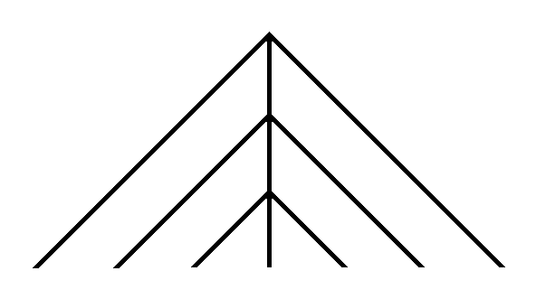
Exposeren?

Aanmelden voor een mogelijke expositie kan alleen digitaal via dit formulier.
- Download dit formulier (Word document);
- Vul het zo compleet mogelijk in;
- Sla het bestand op waarbij de filenaam begint met uw achternaam;
- Selecteer 3 representatieve, recente foto’s van uw werk in elektronisch formaat (bv jpg, zie onder);
- Stuur het Word bestand en de drie foto’s per e-mail aan de tentoonstellingscommissie.
Sturen naar: ttc@galeriedekapberg.nl Onderwerp: Exposeren

Ja, ik zou graag willen exposeren in Galerie De Kapberg ¹)
Hr ... Mw ...
Voornaam: .......... Achternaam: ..........
Adres: .......... Postcode en plaats: ..........
Telefoon: .......... Mobiel: ..........
e-mail: .......... Website: ..........
Geboortedatum: ..........
Opleiding: ..........
Eerdere exposities: ..........
Opmerkingen: ..........

Bij deze e-mail stuur ik drie voorbeelden van recent, representatief werk,
als hier omschreven:

Filenaam1 ²): .......... Titel: ..........
Kunstvorm: .......... Materiaal: ..........
Formaat: .......... Prijsindicatie ³): € ..........

Filenaam2: .......... Titel: ..........
Kunstvorm: .......... Materiaal: ..........
Formaat: .......... Prijsindicatie: € ..........

Filenaam3: .......... Titel: ..........
Kunstvorm: .......... Materiaal: ..........
Formaat: .......... Prijsindicatie: € ..........

¹) Galerie De Kapberg toont werk van professionele kunstenaars
²) Iedere filenaam moet beginnen met de achternaam van de kunstenaar
(min. 500 kB, max. 2 MB);
³) Hierbij kan rekening gehouden worden met het feit dat de Galerie niet BTW-plichtig is, een courtage berekent van eenderde deel, alsmede een bijdrage in de kosten, afhankelijk van het aantal exposanten.

